Newsletter février 2009
Projet : Europe 1914-1918 Regards croisés sur la Première Guerre Mondiale

Rapport intermédiaire

Comme indiqué dans notre précédente newsletter, le rapport intermédiaire a été approuvé par la commission. Il pourra être consulté en anglais sur notre site, et sera présenté et commenté lors de notre prochain comité de pilotage à Lille.
L’évaluation globale est bonne, mais quelques points seront à retravailler. La commission a perçu l’investissement à géométrie variable du partenariat.

Module de formation

Le site nouvelle version sera disponible en ligne pour la fin du mois au plus tard.
Dès cette date, nous pourrons commencer l’évaluation par, entre autre, les enseignants des écoles ayant participé au projet. Pour le comité de pilotage, il est demandé à chacun de prendre connaissance du site, et de préparer d’éventuels commentaires pour améliorer son contenu et sa présentation.
Vous pouvez toujours évidemment nous envoyer de nouvelles participations, notamment pour les axes 3 et 4 (documents d’époque, lieux de mémoire, musées…), ainsi que pour la partie ressource (bibliographie, sites Internet, filmographie…). Ces participations seront également intégrées dans le module de formation. Il faudra dans ce cas nous préciser où les placer en utilisant la grille adoptée lors du comité de pilotage à Vienne. Notre site doit encore s’enrichir.
Nous entrons maintenant dans la 4ème phase du projet : mars 2009 à août 2009 : Adaptation et mise au point définitive du module, sur base des résultats de l’expérimentation. Finalisation du produit sur ses différents supports : site Internet et DVD.
Nous sommes donc en retard sur le planning prévu, et devons donc au cours des mois de mars et avril 2009 expérimenter et évaluer le module auprès des groupes cibles (établissements scolaires et enseignants), pour au mois de mai et juin 2009 finaliser le module de formation.
Notre dernier comité de pilotage à l’Historial de la grande guerre, Péronne, les 18 et 19 septembre 2009 sera en fait une présentation du module finalisé, ainsi qu’une dernière mise au point pour les aspects financiers pour le rapport final, qui devra être remis à la Commission pour le 30 septembre.
Comité de pilotage, Lille, IFP, 6 et 7 mars 2009
Afin d’assurer au mieux votre accueil, il est urgent que certains partenaires nous précisent leurs réservations pour les chambres d’hôtel. Nous ne pouvons vous garantir de chambres au-delà du 25 février.
L’hôtel retenu est l’Ibis Opéra, à environ 700 mètres des gares Lille Flandres ou Lille Europe. Vous trouverez toutes les informations sur l’hôtel en cliquant sur le lien suivant :
http://www.accorhotels.com/fr/hotel-0902-ibis-lille-opera/index.shtml
Pour vous rendre à l’IFP :
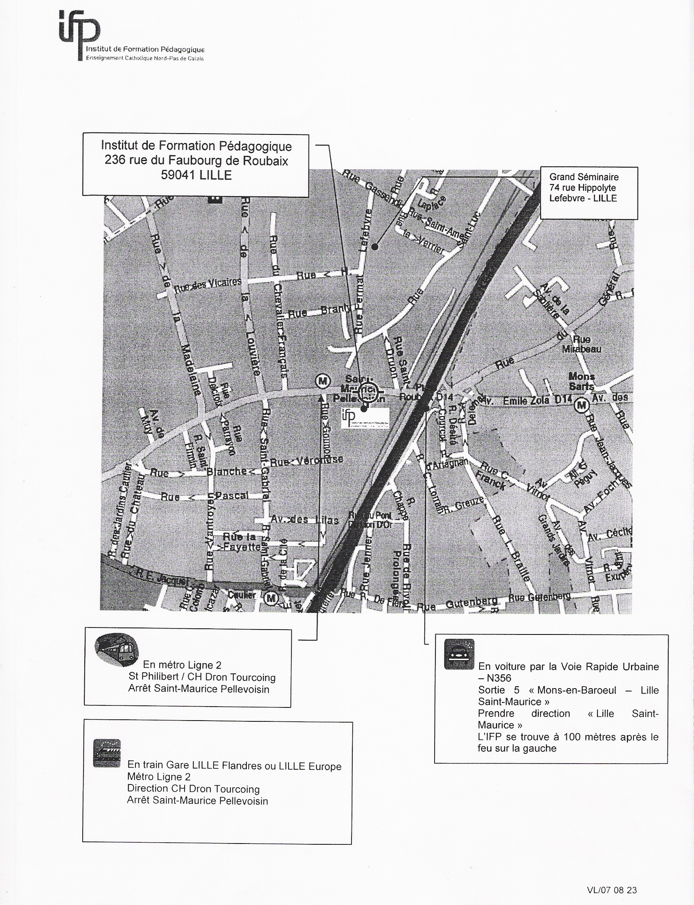

Pour information :
Tarifs de l’hôtel : La nuit du jeudi 5 mars au vendredi 6 mars est à 94€ TTC, auquel il faut ajouter 0.66€ de taxe de séjour et 8€ par personne pour le petit déjeuner. Les nuits des vendredi 6 au samedi 7 et du samedi 7 au dimanche 8 mars sont à 65€ la nuit, plus la taxe de séjour par nuit de 0.66€ par nuit, et le petit déjeuner à 8€ par personne.

Proposition d’agenda du comité de pilotage
Vendredi 7 mars
9H00 – 9H15 | Accueil des participants
9H15 – 9H45 | Présentation et commentaire des résultats du rapport intermédiaire
9H45 – 10H00 | Présentation du nouveau site
10H00 – 10H45 | Remarques sur le site par les partenaires
10H45 – 11H00 | Pause
11H00 – 11H30 | Expérimentation du module de formation
11H30 – 12H15 | Rappel des aspects financiers
12H15 – 14H00 | Repas
14H00 – 19H00 | Départ pour le musée « In Flanders Field ». Présentation de la muséologie, centrée sur le thème des regards croisés
Vers19H30 | Proposition de repas dans un restaurant du centre ville de Lille.
Samedi 8 mars
9H00 – 9H15 | Accueil des participants
9H15 – 9H45 | Question des langues sur le site. Que traduire ?
9H45 – 10H30 | Perspectives : répartition des tâches et calendrier de réalisation
10H30 – 10H45 | Pause
10H45 – 12H30 | Groupes de travail sur diverses questions
12H30 – 14H00 | Repas
14H00 – 15H00 | Présentation des travaux
15H00 – 15H30 | Bilan et évaluation du comité de pilotage

